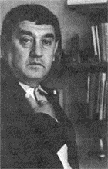

**Виктор Юзефович**

**Драгунский**

**«Денискины рассказы»**

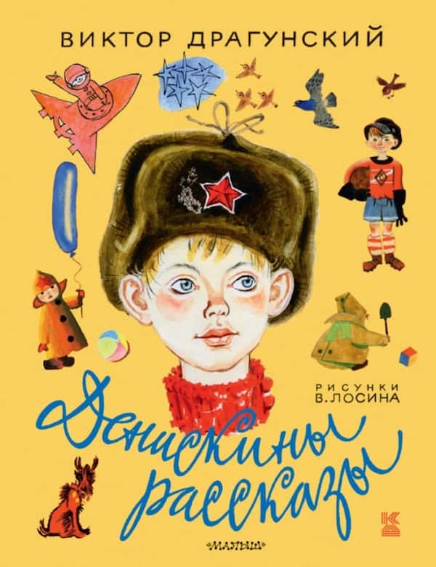

**Урок № 7**

*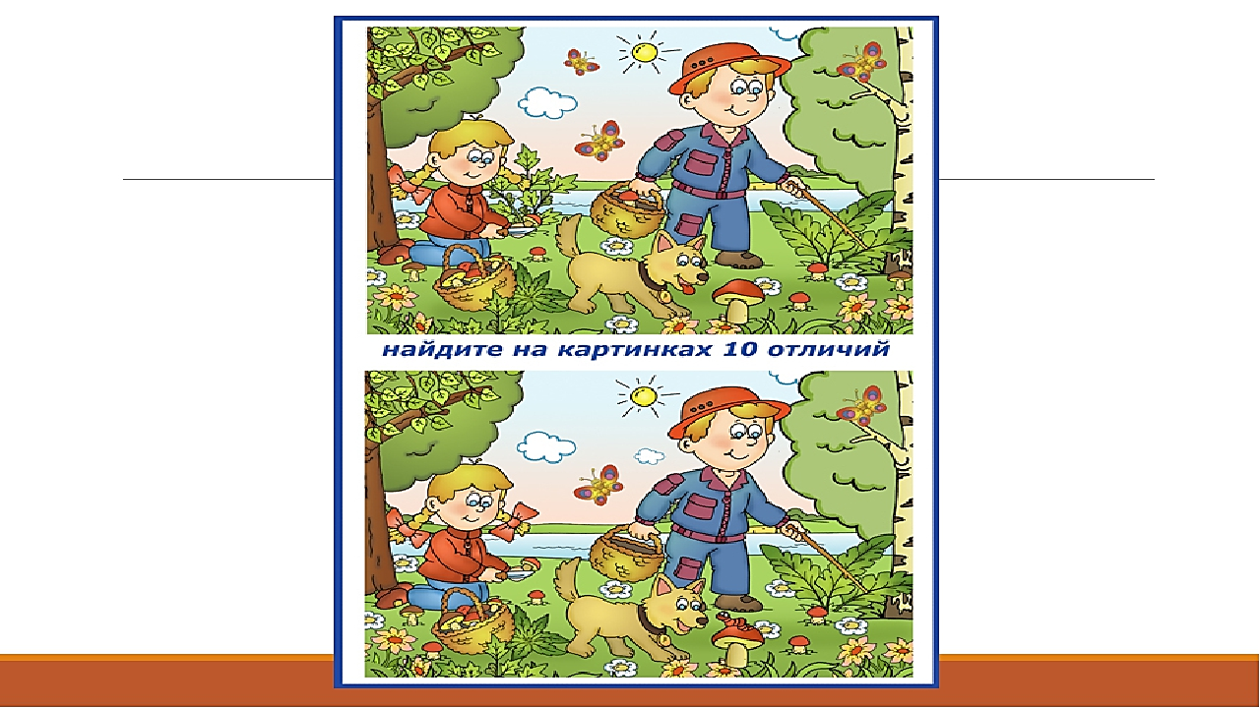***Задание 1.Найди отличия. Составь короткий рассказ по иллюстрации.**

**Задание 2. Словарь. Соотнеси слово с его значением.**

|  |  |  |
| --- | --- | --- |
| Репин |  | большая котлета |
| шницель | доставать внутренности |
| потрошить | знаменитый художник |

**Задание 3. Угадай героя по его характеристике, ответ запиши.**

Добрый и весёлый, но совершенно не умеет готовить ____________ .

Весёлый и добрый, любит помогать папе ________________ .

Добрая и весёлая, всё умеет, всех прощает _______________ .

**Задание 3*.*** **Восстанови деформированный план рассказа с помощью цифр.**

Сотня вкусных блюд.

Опалённая курица.

Ножницы в работе.

Мытьё курицы.

Просьба мамы.

Курица под шкафом.

Возвращение мамы.

**Задание 4. Найди в тексте отрывок к иллюстрации, прочитай.**

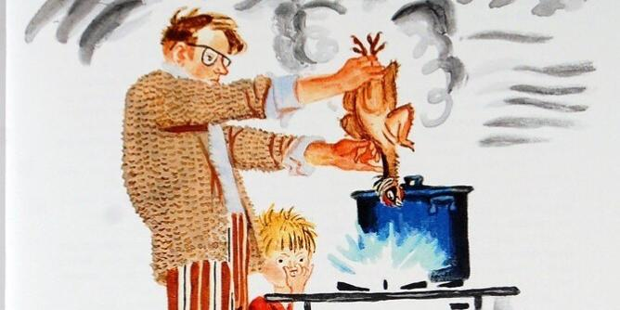

**Задание 5. Прочитай пословицы.Объясни значение.**

Учиться никогда не поздно.

Каков мастер – такова и работа.

Всякое мастерство требует знания.

Дело мастера боится.

Без труда не вытащишь рыбку из пруда.

**Задание 6. Нарисуй иллюстрацию к рассказу В. Драгунского «Куриный бульон». Озаглавь свои рисунки.**